Название, год появления: Amazon, 1996

<https://www.amazon.com/>

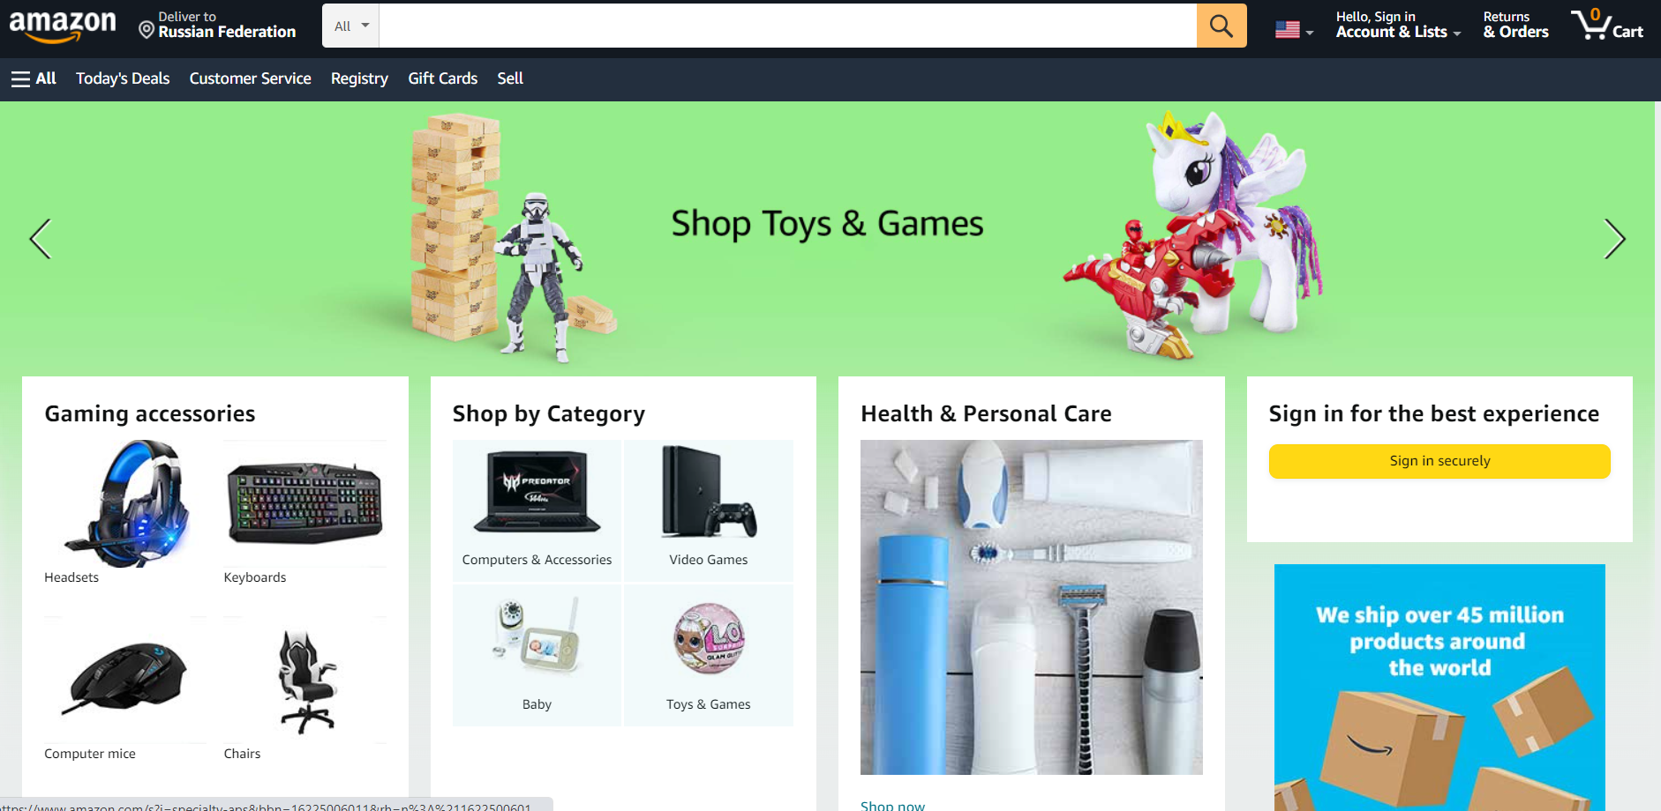

Направления деятельности и функции

Магазин

* Подбор рекомендаций товаров
* Заказ в один клик

Alexa

* Анализ голосовых запросов

Электронные книги Kindle

* Рекомендации книг

Руководство:

Джефф Безос, Эндрю Р. Джесси, Томас Шкутек

Структура сайта:

В целом страницы сайта можно разделить на три большие категории: цифровые продукты Amazon (Amazon Music, Kindle и т. д.), онлайн-магазин с различными разделами, программы лояльности и функции Amazon

Пользователями сайта являются покупатели, владельцы электронных книг и пользователи голосового помощника. Big data провоцирует пользователей покупать больше, покупать именно на Amazon, оптимизирует цепочки поступления товаров, оптимизирует цену на товары.